Medieninformation
Symeo bei der 33. Internationalen Kranfachtagung
Funktionale Sicherheit durch Radar
Neubiberg, 23. Januar 2025 – Die auf industrielle Radarsysteme spezialisierte Symeo GmbH nimmt am 5. und 6. März 2025 an der Internationalen Kranfachtagung im Hotel Ratswaage in Magdeburg teil. Alexander Meier, Senior Principal Embedded Software Engineer bei Symeo, wird im Rahmen der Veranstaltung den Vortrag „Sichere Kranpositionierung unter rauen Bedingungen“ halten (Saal „Otto-von-Guericke“, 6. März, 13:15). Dabei geht es unter anderem um LPR®-SAFE – die neueste Lösung der Experten für Positionserfassung, Distanzmessung und Kollisionsvermeidung. Der Demonstrator zu diesem Radarsystem, das eine radarbasierte Abstandsmessung mit funktionaler Sicherheit ermöglicht, wird während der Tagung im Raum Bernburg im 1. OG des Hotels Ratswaage gezeigt.
Die patentierten Radarsysteme von Symeo haben sich seit Jahrzehnten in zahlreichen Industrieanlagen, Häfen und anderen Logistikumgebungen bewährt, beispielsweise um Kollisionen zwischen Kranen und Lasten zu verhindern. Mit LPR-SAFE erweitert Symeo nun die Funktionalität der bestehenden Systeme, um höchste Sicherheitsanforderungen zu erfüllen. Das System wird nach der Norm EN ISO 13849 PLd zertifiziert und ermöglicht eine sichere Abstandsmessung auf Basis redundanter Radarsensoren. LPR-SAFE ist nach Abschluss der Zertifizierung voraussichtlich ab Mitte 2025 verfügbar.
Zertifizierter Funktionsblock
Mit LPR-SAFE können Hersteller bei der Entwicklung funktional sicherer Hebemittelinstallationen eine bereits zertifizierte Lösung integrieren. Die Symeo-Lösung basiert auf einem EN-ISO-13849-PLd-zertifizierten Funktionsblock auf einer fehlersicheren SPS und der redundanten Messung von Distanzen mit Radarsensoren. Ein großer Vorteil dieses Ansatzes ist es, dass die Lösung überall dort nachgerüstet werden kann, wo bereits die Symeo-Radarsensoren LPR-1DHP-291 (60 GHz) oder LPR-1D24 (24 GHz) im Einsatz sind. Benötigt wird lediglich ein weiteres Sensorpaar für die redundante Messung sowie die fehlersichere Siemens-S7-SPS mit dem zertifizierten Funktionsblock, der die Distanzmessungen vergleicht und bei Übereinstimmung als funktional sicher bestätigt.

Verfügbares Bildmaterial
Folgendes Bildmaterial steht druckfähig im Internet zum Download bereit:
https://kk.htcm.de/press-releases/symeo/

  Bildquelle: Symeo  Referent zur sicheren Abstandmessung bei der Kranfachtagung: Alexander Meier, Senior Principal Embedded Software Engineer, Symeo GmbH | 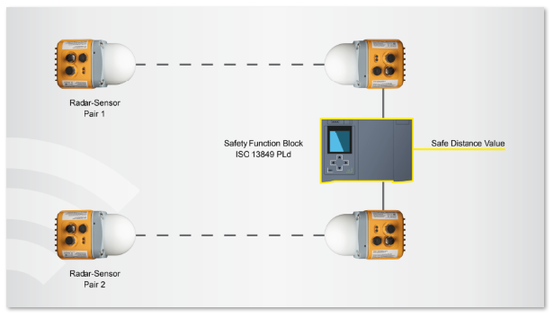  Bildquelle: Symeo  Das Funktionsprinzip von LPR-SAFE: Durch den Abgleich zweier Messwerte im Funktionsblock wird ein sicherer Abstandswert ermittelt.

Symeo GmbH
Symeo entwickelt und vermarktet Produkte und Lösungen zur präzisen, berührungslosen und wartungsfreien Positionserfassung, Distanzmessung und Kollisionsvermeidung. Die Produkte von Symeo sind für Anwendungen in einem rauen Umfeld besonders robust konzipiert.
Mit der LPR®-Ortungstechnik bietet Symeo ein für industrielle Applikationen ideal geeignetes, funkbasiertes und echtzeitfähiges Messsystem. Symeo verfügt über langjährige Erfahrung in der Entwicklung kostengünstiger und kundenspezifischer industrieller Lösungen auf Basis von LPR®-Technik.
Das Unternehmen liefert standardisierte Produkte und komplette Lösungen an Systemintegratoren, Erstausstatter (OEMs) und Endkunden weltweit.
Hauptsitz: Symeo GmbH, Prof.-Messerschmitt-Straße 3 a, 85579 Neubiberg, Deutschland
Telefon: +49 89 6607796-0, Fax: +49 89 6607796-190
E-Mail: info@symeo.com, Homepage: www.symeo.com

Presse-Kontakt:
HighTech communications GmbH
Marcus Planckh
Brunhamstraße 21 (Geb. 202 / 2. OG)
81249 München
Deutschland
Tel.: +49 89 500778-22
E-Mail: m.planckh@htcm.de
Homepage: www.htcm.de

